Vägvis
Manual och beräkningsmetod – vägtrafikens klimatavtryck i Malmö, Helsingborg och Gävle
Version 2.2.5 · 25 oktober 2026
Verktyget körs i webbläsaren via Streamlit eller som fristående fil. Beräkningskod, data, källregister och kontroller finns i GitHub-paketet.
Manualen ersätter version 2.1.1. Ändringarna sammanfattas i bilaga D.

Sammanfattning
Vägvis beräknar vägtrafikens årliga klimatpåverkan med livscykelperspektiv på två sätt. Modell A räknar trafiken på vägarna inom ett område, inklusive genomfart. Modell B räknar de boendes personbilar och hela deras körning, oavsett var den sker. Modellerna svarar på olika frågor och ska inte summeras. Båda använder samma komponentvisa livscykelfaktorer: direkta avgaser, energi i tidigare led, fordonstillverkning, batteri, underhåll och slutbehandling.
Tabell S1. Grundberäkning 2024 på kommunnivå, kiloton CO₂e per år (centralvärde och 95 % modellintervall).
Kommun | A livscykel | A varav direkta avgaser | B livscykel | Referens direkta avgaser
Malmö | 425 (368–498) | 280 | 272 (218–344) | 268–291 (kommunal statistik)
Helsingborg | 313 (249–392) | 205 | 171 (137–215) | ≈ 205 (framskriven)
Gävle | 298 (230–387) | 195 | 124 (99–156) | ≈ 195 (framskriven)
A är kalibrerad så att direkta avgaser motsvarar kommunreferensen. Intervallen är villkorade modellintervall, inte konfidensintervall för de verkliga utsläppen.
Tabell S2. Evidensläge i version 2.2.5.
Område | Evidens | Underlag
Kommunens totala trafikutsläpp (A) | Måttlig–stark | Kalibrerat mot kommunal statistik (Malmö) och framskriven officiell statistik (Helsingborg, Gävle)
Fördelning mellan DeSO (A) | Svag | Vägklasschabloner för 99 % av trafikarbetet; uppmätt endast på Öresundsbron
Direkta avgaser per fordonskm | Stark | Kalibrerat mot Trafikverkets nationella siffror 2024 per fordonsklass
Personbilens livscykel | Stark | ICCT (2025): tillverkning, batteri, underhåll, livslängd och relativ förbrukning
El och biodrivmedel | Stark | Naturvårdsverket (2025): nordisk elmix 90 g/kWh; HVO100 och biogas
Fordonsandelar per vägtyp | Måttlig–stark | Trafikverkets normalvärden
Bilar per DeSO (B) | Stark | SCB TAB6589, 2024
Körsträcka per kommun (B) | Måttlig–stark | SCB:s körsträcka ur mätarställningar 2024 per kommun (RUS), överförd till privatägda bilar
Körsträcka inom kommunen (B) | Svag | Samma värde för alla DeSO i kommunen tills SCB:s DeSO-värden beställs
Hushåll och befolkning per DeSO | Stark | SCB TAB6568 och TAB6574, 2024; summorna stämmer exakt med kommunraderna
Övriga fordonsklassers tillverkning och mix | Svag–måttlig | Redovisade antaganden

Viktigaste begränsningar
- Fördelningen inom kommunen är fortfarande en screening. Kalibreringen förankrar kommuntotalen men ändrar inte rangordningen mellan DeSO. Uppmätta flöden från Trafikverkets NVDB och kommunala mätningar behövs för att stärka fördelningen; importverktyg finns i paketet.
- Körsträckan i modell B varierar mellan kommuner men inte inom dem. Den bygger på SCB:s uppmätta körsträcka per kommun 2024 (Malmö 11 892, Helsingborg 12 917 och Gävle 12 521 km per bil). Skillnader mellan DeSO beror därför bara på bilinnehavet. Uppmätta värden per DeSO kan beställas från SCB och läsas in direkt (kapitel 4.4 och 8.1).
- Referenserna för Helsingborg och Gävle är framskrivna från 2022 respektive 2020 och avser hela transportsektorn. De bör ersättas med uttag ur Nationella emissionsdatabasen för 2024 per fordonsslag.

Lämplig användning
Vägvis passar för jämförelser av storleksordning mellan kommuner och modeller, för att visa vad livscykelperspektivet tillför, för tydligt redovisade scenarier och för att planera bättre datainsamling. Resultat för enskilda DeSO ska användas försiktigt och alltid redovisas med beräkningsläge, källstatus och modellintervall.

Del I – Användarhandledning

1 Snabbstart

1.1 Publicera via GitHub och Streamlit
- Packa upp paketet och öppna mappen vagvis_2_2_4.
- Skapa ett nytt repo på GitHub. Välj Add file → Upload files och dra in mappens innehåll i ett enda steg. Paketet har under 100 filer och är cirka 8 MB, så det behöver inte delas upp.
- Kontrollera att mapparna .github och .streamlit kom med. Webbläsaren kan dölja punktmappar; använd GitHub Desktop om de saknas.
- Gör commit. Välj sedan repot i Streamlit Community Cloud med huvudfilen streamlit_app.py och Python 3.12.
- Öppna appen och kontrollera att sidhuvudet visar Vägvis 2.2.5 och sidomenyn MODELLPAKET 2.2.
Står det MODELLPAKET 2.0 eller 2.1 i sidomenyn kör Streamlit en äldre version. Kontrollera att uppladdningen gick till det repo och den gren som appen använder, att Main file path i appens inställningar är streamlit_app.py i repots rot, kör flödet Stada repo och välj sedan Reboot app.
Om du uppdaterar ett befintligt repo tar uppladdningen inte bort gamla filer. Kör därför Actions → Stada repo → Run workflow. Flödet jämför repot med MANIFEST_SHA256.json, tar bort filer som inte hör till paketet, till exempel sidor och skript från äldre modellversioner, och lägger ändringen i en pull request som listar varje fil. Filer under underlag/ och dokument/ behålls. Om GitHub inte tillåter flödet att skapa pull requesten finns ändringen på grenen stada-repo-<nr>.

1.2 Kör lokalt
python -m pip install -r requirements.txt
python -m streamlit run streamlit_app.py
På Windows finns STARTA_LOKALT_WINDOWS.cmd. Beräkningarna sker i webbläsaren; endast kartbakgrunden behöver internet.

1.3 Fristående HTML-fil
Kör node kallkod/bygg_appen.cjs (Node.js 22) för att bygga app/Vagvis.html, som kan öppnas direkt i en webbläsare. GitHub-flödet Kontrollera Vagvis bygger samma fil och sparar den som artefakten Vagvis-fristaende-html. Filen ligger inte i repot, eftersom Streamlit monterar sidan från källfilerna vid körning.

2 Gränssnittet
Tabell 1. Vyer och användning.
Vy | Användning
Översikt | Kommunens basfall, scenario, livscykelns delar och källstatus.
Karta & områden | DeSO och RegSO på karta, i en panel med områdets nyckeltal och i en sorterbar tabell. Jämför områden med samma mått och modell.
Så räknas resultatet | A: trafikarbete per vägklass och trafikmiljö, före och efter kalibrering. B: stegvis beräkning med räkneexempel för valt område (hushåll och bilar, bilar per hushåll, körsträcka, fordonskilometer, livscykelutsläpp) och numrerade källor.
Antaganden & scenario | Beräkningsläge, kommunreferenser, livscykelparametrar, fordonsprofiler, drivlinemix och osäkerhet.
Åtgärder & underlag (B) | Deltagande och effektantaganden för åtgärder som rör hushållens bilar.
Referenskontroll (B) | Modell B:s storheter mot källuppgifter.
Trafik & geodata | Datastatus, import och export av projekt och vägdata.
Metod & källor | Formler, parametrar med källa och status, samt referenser.

Beräkningsläge för modell A
Under Antaganden & scenario väljs läge. Kalibrerat läge är grundfall: antagen trafik skalas per kommun så att direkta avgaser motsvarar kommunreferensen för 2024, medan uppmätta länkar behåller sina värden. Okalibrerad nätschablon använder vägklassernas schablonflöden direkt. Det läget är till för validering och känslighetsanalys; för Gävle ger det ungefär dubbelt så höga direktutsläpp som statistiken.

Kommun, område och karta
Börja på kommunnivå och gå sedan till DeSO eller RegSO. Paketet innehåller 348 DeSO 2025 (209 i Malmö, 84 i Helsingborg, 55 i Gävle) som bildar 144 RegSO. RegSO är SCB:s statistikområden, inte kommunernas stadsdelar. RegSO visas med SCB:s officiella namn (till exempel Västra hamnen sydöst) och DeSO som kod och RegSO-namn. Namnen hämtas ur SCB TAB6589 och kopplas till koderna genom summor per år och status. Flera DeSO i Malmö, Helsingborg och Gävle innehåller havsyta. Kartan visar därför bara land, med en landmask från OpenStreetMap (geo-maps earth-lands-10m, ODbL); sjöar räknas som land. Analysgränserna ändras inte av masken, så exempelvis brotrafik och hamntrafik räknas med.

Kartan
Välj DeSO eller RegSO, Visning (basfall, scenario eller scenario − basfall) och Nyckeltal: t CO₂e per år, t CO₂e per hektar land och i modell B även t CO₂e per hushåll och per invånare. Områdena färgas i fem klasser, kvintiler bland kommunens områden, från ljust (lägst) till mörkt (högst). Teckenförklaringen i kartans hörn anger klassgränserna. Visningen scenario − basfall använder en tvåfärgad skala: blått för minskning, rött för ökning och grått för ungefär oförändrat. Håll muspekaren över ett område för namn och värde, och klicka för att välja det. Hela kommunen återställer utsnittet. Kartbakgrunden från OpenStreetMap kräver internet; utan den visas områdena på neutral bakgrund.
t CO₂e per år speglar också områdets storlek: stora DeSO på landsbygden har mer väg och fler bilar och hamnar därför ofta i de högsta klasserna. Använd t CO₂e per hektar land (A) eller per hushåll och invånare (B) för att jämföra intensitet.

Områdespanelen
Panelen till höger visar det valda området: namn och kod, utsläpp per år (livscykel) med 95 % modellintervall, scenariots förändring när ett scenario är aktivt och områdets placering bland kommunens områden för det valda nyckeltalet (1 = högst; i visningen scenario − basfall 1 = störst förändring). Därunder följer de storheter som beräkningen bygger på:
- Modell A: väglängd i området, fordonskilometer, andel av trafikarbetet som bygger på mätningar, landyta, t CO₂e per hektar land jämfört med kommunen och direkta avgaser.
- Modell B: hushåll, invånare, personbilar, bilar per hushåll, körsträcka per bil med uppgift om nivå (DeSO, kommun eller riket), fordonskilometer samt t CO₂e per hushåll och per invånare jämfört med kommunen.
Livscykelns delar visas som staplar. Så räknas området öppnar den stegvisa beräkningen för området.

Områdestabellen
Tabellen under kartan listar områdena sorterade efter valt nyckeltal, med placering, namn och kod, basfall, scenario (med procentuell förändring), modellintervall och andel av kommunens utsläpp. Andelarna summerar till 100 %. Sökfältet filtrerar på namn och kod. Klicka på en rad för att visa området i kartan och panelen; raden markeras.
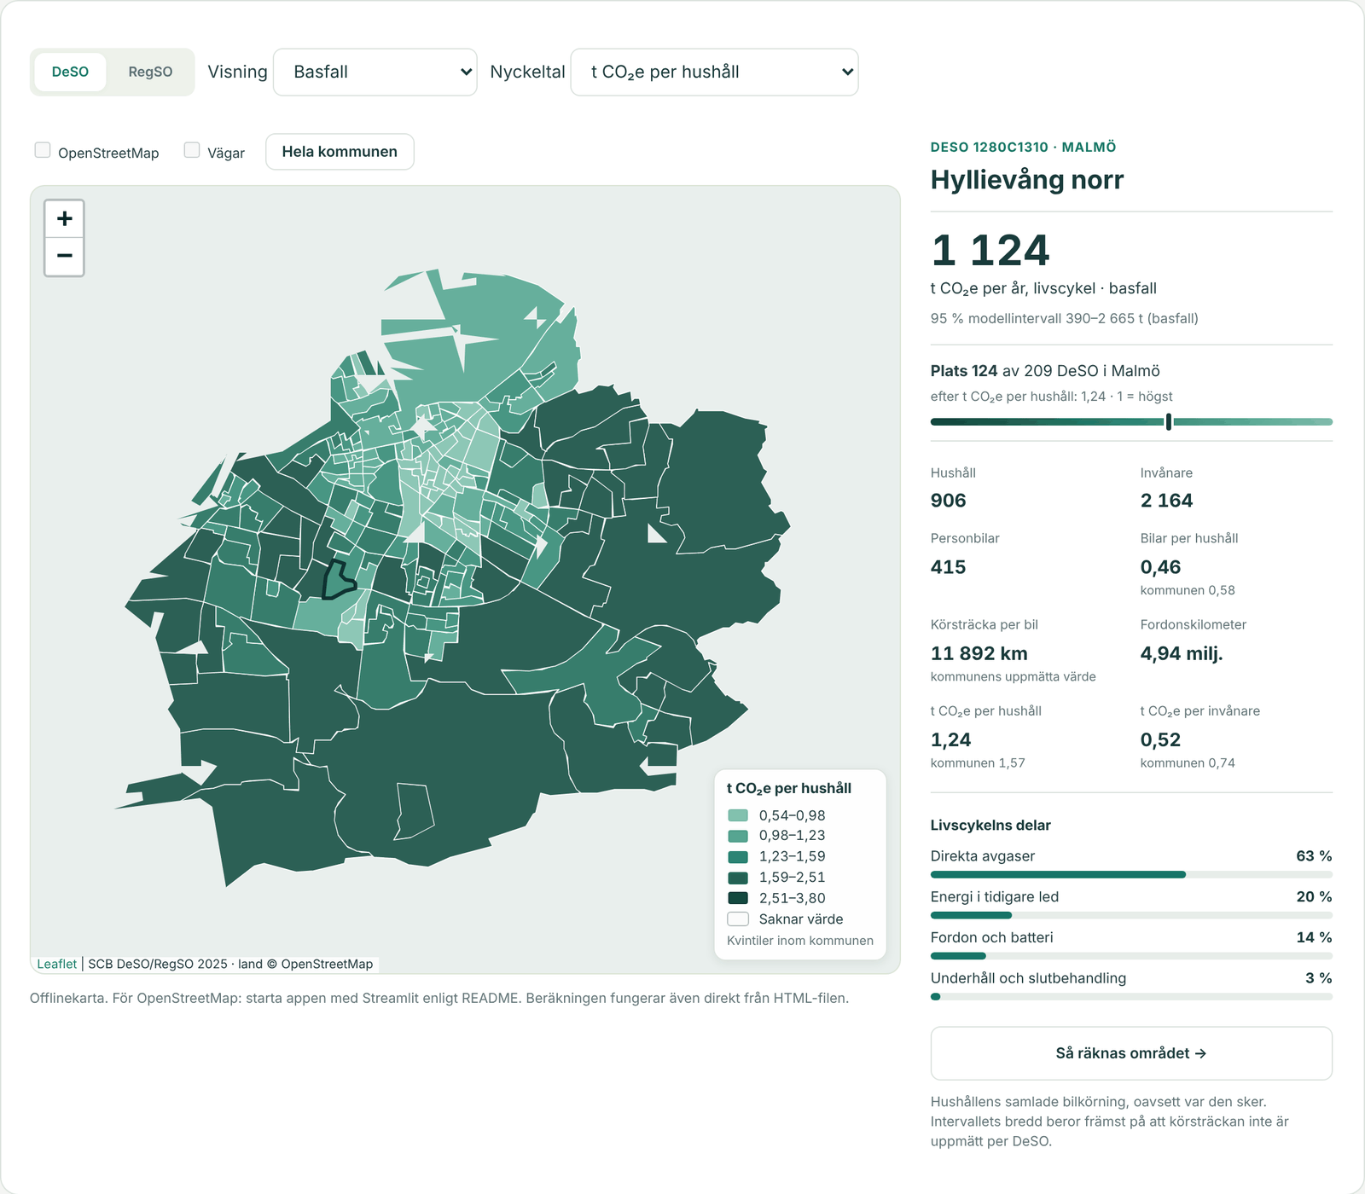
Figur 1. Karta och områdespanel i modell B (Malmö, DeSO, t CO₂e per hushåll). Valt område är inramat; panelen visar områdets nyckeltal jämförda med kommunen.

3 Scenarier och export
- Spara basfallet med Spara projekt innan du ändrar något.
- Ändra en parameter i taget under Antaganden & scenario och kontrollera att resultatet reagerar som väntat.
- I modell B kan du ange åtgärder med deltagande, intensitet och relativa effekter, samt ett exploateringsscenario med nya hushåll i ett DeSO.
- Tryck Beräkna med osäkerhet och vänta tills beräkningen är klar.
- Exportera CSV, projektfil och resultatkvitto tillsammans.
Spara alltid modellversion, beräkningsläge, år, områdesversion, parameterinställningar och vilket mått som återges. Ett tal utan denna information går inte att kontrollera.

4 Uppdatera data
Appen hämtar inga data när någon öppnar den. Nya underlag läses in med verktygen i mappen verktyg/, valideras och byggs in innan de används. Ett ofullständigt uttag ersätter aldrig befintliga data.

4.1 Hushåll, befolkning och bilar per DeSO (SCB)
Paketet innehåller SCB:s registeruppgifter för 2024: personbilar i trafik (TAB6589), totalt antal hushåll (TAB6568) och folkmängd (TAB6574) för alla 348 DeSO. Ett nytt år läses in när SCB publicerar det. Enklast utan lokal Python: Actions → Hamta kallunderlag → Run workflow. Flödet laddar ned bulkfilerna, validerar dem, bygger om och lägger resultatet på en ny gren med en pull request som du granskar och slår ihop. Lokalt anges filerna som ZIP eller uppackad CSV:
python verktyg/importera_scb_hushall.py TAB6568_sv.csv TAB6574_sv.zip
Filerna läses strömmande, så befolkningsfilen (cirka 800 MB uppackad) behöver inte packas upp. Importen kräver rätt år, alla 348 DeSO, att DeSO-summorna stämmer med kommunraderna (högst 0,5 % avvikelse) och att folkmängden stämmer med kommunens verifierade folkmängd (högst 2 %). Originalfilerna lagras inte i repot; filnamn, storlek och SHA-256 sparas i underlag/raw/active_scb_2024.json. Bilantalen kontrolleras alltid mot den medföljande TAB6589-filen.

4.2 Trafikverkets ÅDT (NVDB)
Ladda ned NVDB med trafikflöden från Lastkajen (kräver inloggning) som GeoPackage eller GeoJSON. Verktyget läser SWEREF 99 och WGS84, kopplar NVDB-länkar till OSM-vägar inom 20 m med liknande riktning och kräver minst 60 % täckning av vägens längd.
python verktyg/importera_nvdb_adt.py nvdb.gpkg --kommun 1280 --falt-adt <ÅDT> --falt-tunga <tunga> --falt-matar <mätår>

4.3 Kommunala trafikmätningar
Punktmätningar läses från CSV med kolumnerna id, lat, lon (eller e, n i SWEREF 99 TM), flode, matt (ADT eller MVD), manad, ar, riktning (both eller one), tung_andel och kalla. Mätpunkten kopplas till närmaste väg inom 30 m. Medelvardagsdygn räknas om till ÅDT med Trafikverkets månads- och veckodagsindex (kapitel 7.3).
python verktyg/importera_trafikmatningar.py matningar.csv --kommun 1280

4.4 Körsträcka per kommun och DeSO (modell B)
Körsträckan per bil mäts med mätarställningar vid kontrollbesiktning. SCB sammanställer dem per kommun i öppen statistik (RUS körsträckedata, tabell 2) och kan ta fram dem per DeSO på beställning. Kommunvärdena läses in från Excel-filen eller anges direkt i mil per bil:
python verktyg/importera_korstracka.py kommun --ar 2024 --excel Tabell-2-Korstracka-till-ar-2025.xlsx
python verktyg/importera_korstracka.py kommun --ar 2024 --riket <riket> 1280=<Malmö> 1283=<Helsingborg> 2180=<Gävle>
För DeSO-värden skickas dokument/Bestallning_korstracka_DeSO_SCB.txt till SCB (uppdrag@scb.se). SCB lämnar en prisuppgift innan beställningen blir bindande. Leveransen läses in med:
python verktyg/importera_korstracka.py deso korstracka_deso_2024.csv
Verktyget kräver alla 348 DeSO, bilantal som stämmer med TAB6589 (högst 2 % avvikelse) och 1 000–50 000 km per bil. Skyddade celler får kommunens eller rikets värde och redovisas. Bygg sedan om med kommandona i 4.6.

4.5 Kommunreferenser och fordonsfaktorer
Kommunreferenserna står i MUNICIPAL_REFERENCES i kallkod/source/core.js med värde, år, CV och källa. Byt dem mot uttag ur Nationella emissionsdatabasen när sådana finns. Verktyget node verktyg/kalibrera_fordonsfaktorer.cjs visar att fordonsklasserna återger Trafikverkets nationella direktutsläpp; med --skriv uppdateras energianvändningen efter ändrad fordonsmix.

4.6 Bygg om och kontrollera
python verktyg/bygg_underlag.py
node kallkod/bygg_appen.cjs
node tests/test_modell.cjs
node tests/test_register.cjs
python -m unittest discover -s tests -p 'test_*.py'
Projektfilerna i kallkod/data/ lagras förlustfritt packade (heltalskoordinater med differenskodning och en delad områdesfil). Kontrollerna verifierar att uppackningen ger exakt samma geometri.

Del II – Metod
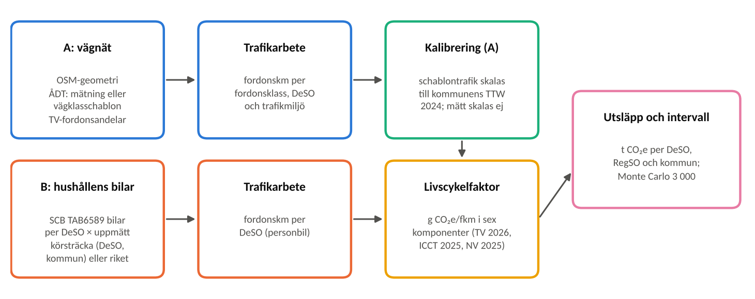
Figur 2. Beräkningskedjan i Vägvis 2.2.5.

5 Systemgränser
Tabell 2. Modellerna besvarar olika geografiska frågor.
Fråga | A Trafik inom området | B Hushållens bilar
Geografisk princip | Körningen fördelas till vägen där den sker. | Körningen fördelas till bilens hemområde.
Fordon | Personbil, lätt lastbil, tung lastbil utan och med släp, buss, motorcykel, moped. | Personbilar registrerade på folkbokförda personer.
Genomfart och utländska fordon | Ingår inom gränsen. | Ingår inte.
Körning utanför kommunen | Ingår inte. | Ingår.
Kommuntotal | Kalibrerad mot kommunreferens för direkta avgaser. | Registerbilar × körsträcka.
Livscykeln omfattar direkta avgaser, produktion och distribution av bränsle och el, fordons- och batteritillverkning, underhåll och slutbehandling. Utsläpp från tillverkning och energiförsörjning sker ofta utanför området men fördelas till körningen per fordonskilometer. Vägbyggande, väghållning, laddinfrastruktur och parkeringsanläggningar ingår inte. Biogen koldioxid och potentiell återvinningskredit redovisas separat och påverkar inte huvudresultatet.

6 Data och evidensgradering
Varje parameter i underlag/evidensregister.json har en status och en eller flera källor. Statusen visas i appens metodvy.
Tabell 3. Statuskategorier.
Status | Innebörd | Exempel
Källbelagt datauttag / registeruppgift | Officiell statistik för samma år, population och geografi. | Bilar, hushåll och folkmängd per DeSO (SCB)
Officiellt värde eller rättsakt | Värde från myndighet eller EU-rättsakt. | Elfaktor 90 g/kWh, bränslens livscykelintensitet
Kalibrerat mot officiell statistik | Värdet är valt så att modellen återger officiell statistik. | Energianvändning per fordonsklass
Härlett ur officiell statistik | Beräknat ur officiella tal med redovisad formel. | Körsträcka 12 753 km, drivlinemix
Litteraturvärde | Värde ur vetenskaplig eller teknisk litteratur. | ICCT:s tillverknings- och batterivärden
Officiell statistik framskriven | Officiellt värde för annat år, framskrivet. | Referens för Helsingborg och Gävle
Uppmätt flöde | Räknat flöde för en bestämd väg och år. | Öresundsbron
Valt modellantagande | Eget val utan direkt extern källa. | ÅDT per vägklass, tillverkning för tunga fordon
Registret innehåller 236 parametrar. 140 av dem har enbart eget antagande som källa (2.1.1: 170 av 186). De flesta av dessa har liten inverkan på kommunresultatet: bussandelar per vägklass, tillverkning och underhåll för andra fordonsklasser än personbil, separata återvinningskrediter och osäkerhetsparametrar. Schablon-ÅDT per vägklass är fortfarande antaganden; i kalibrerat läge påverkar de fördelningen inom kommunen men inte kommuntotalen.
Tabell 4. Huvudkällor.
Källa | Används för
Trafikverket (2026). PM Vägtrafikens utsläpp 2025 | Nationella utsläpp och trafikarbete 2024 per fordonsklass; kalibrering av energianvändning; framskrivning av kommunreferenser
Trafikverket (u.å.). Trafikvariation och lastbilsandelar – normalvärden | Fordonsandelar per vägtyp; månads- och veckodagsindex för MVD→ÅDT
Trafikverket (u.å.). Emissionsfaktorer (HBEFA 4.2) | Relativa direktutsläpp i stad och på landsbygd
ICCT (2025). Life-cycle GHG emissions from passenger cars in the EU | Personbilens livslängd, tillverkning, batteri, underhåll och relativ förbrukning
Naturvårdsverket (2025). Klimatklivet – värden | Nordisk elmix 90 g/kWh; HVO100 och biogas
Direktiv (EU) 2015/652 | Fossil bensin 93,3 och diesel 95,1 g CO₂e/MJ
Trafikanalys (2025a, 2025b) | Körsträckor och fordonsflotta 2024
Fraunhofer ISI och ICCT (2022) | Laddhybriders verkliga eldriftsandel
Øresundsbron (2025) | Uppmätt trafik 2024
SCB | DeSO/RegSO 2025; personbilar, hushåll och folkmängd per DeSO 2024
Malmö stad; Helsingborgs stad; SMHI via Newsworthy | Kommunreferenser för direkta avgaser

7 Modell A – trafik på vägarna

7.1 Trafikarbete
V(i,c,m) = D × Σⱼ L(j,i) × Q(j) × s(j,c)
V är fordonskilometer per år i område i för fordonsklass c och trafikmiljö m. L är länkens längd inom området, Q är ÅDT för just den geometrin, s är klassandelen och D antalet dagar (366 år 2024), i enlighet med Trafikverkets metodbeskrivning. Länkar delas vid områdesgränser. Enkelriktade körbanor får halva klassens schablon-ÅDT och ramper 35 %.

7.2 Vägklasschabloner och fordonsandelar
Där mätning saknas används en schablon-ÅDT per OSM-vägklass. Andelarna för lastbil utan och med släp följer Trafikverkets normalvärden per vägtyp: Europaväg 6 % (utan släp inklusive buss) och 8 % (med släp), riksväg och primär länsväg 4 och 4 %, sekundär och tertiär länsväg 2,5 och 2,5 %, tätort 4 och 3 %. DeSO av typ A räknas som landsbygd, typ B och C som tätort. Lätt trafik delas 87/11/1,5/0,5 % på personbil, lätt lastbil, motorcykel och moped, vilket stämmer med det nationella trafikarbetet (86/13/1 %).
Tabell 5. Schablon-ÅDT (båda riktningar) och andelar av trafiken per vägklass.
Vägklass | ÅDT | Lastbil utan släp | Lastbil med släp | Buss
motorway | 30 000 | 5,6 % | 8,0 % | 0,4 %
trunk | 18 000 | 3,4 % | 4,0 % | 0,6 %
primary (tätort) | 10 000 | 2,8 % | 3,0 % | 1,2 %
primary (landsbygd) | 10 000 | 2,8 % | 4,0 % | 1,2 %
secondary (tätort) | 6 000 | 2,2 % | 3,0 % | 1,8 %
secondary (landsbygd) | 6 000 | 1,7 % | 2,5 % | 0,8 %
tertiary (tätort) | 3 000 | 2,0 % | 3,0 % | 2,0 %
tertiary (landsbygd) | 3 000 | 1,7 % | 2,5 % | 0,8 %
residential | 750 | 1,2 % | 0,8 % | 0,5 %
service | 150 | 1,8 % | 1,2 % | 0,2 %
living_street | 150 | 0,6 % | 0,4 % | 0,0 %
unclassified | 500 | 2,4 % | 1,6 % | 0,5 %
ÅDT och bussandel är antaganden. Lastbilsandelarna för motorway–tertiary följer Trafikverkets normalvärden; lokalgator är antaganden.

7.3 Uppmätta flöden
Uppmätta flöden ersätter schablonen och markeras som uppmätta. I grundunderlaget gäller det Öresundsbron, där operatören redovisar i genomsnitt 20 692 vägpassager per dygn 2024 (18 682 personbilar inklusive motorcyklar, 1 612 lastbilar över 9 m, 258 varubilar och 140 bussar). Flödet delas lika på brons två körbanor (riktningsandel 0,5, CV 5 %).
Importerade mätningar måste ange mått, mätår och riktning. Ett medelvardagsdygn (MVD) räknas om till ÅDT med Trafikverkets normalvärden, separat för personbilar och lastbilar:
ÅDT = MVD × [ (1 − h) / (W_pb × M_pb) + h / (W_lb × M_lb) ]
h är tung andel, W är medelindex måndag–fredag och M månadsindex (index/100) för närtrafik eller genomfart. Omräkningen får CV 10 %. Mätningar från andra år än 2024 får årsfaktor 1,0 och en osäkerhet som växer med 3 % per år.

7.4 Kalibrering mot kommunreferens
I kalibrerat läge skalas den antagna trafiken per kommun så att direkta avgaser (TTW) motsvarar kommunreferensen. Uppmätta länkar skalas inte:
k = (R − E_mätt) / E_antagen
R är referensen för direkta avgaser, E_mätt direktutsläppen från uppmätta länkar och E_antagen från schablonlänkar. Faktorn k multipliceras på alla schablonlänkars trafikarbete i kommunen. Den förändrar därmed nivån men inte fördelningen mellan schablonlänkar.
Tabell 6. Kommunreferenser och kalibreringsfaktorer 2024.
Kommun | Referens TTW | CV | Uppmätt TTW | Schablon-TTW före | Faktor k | Grund
Malmö | 279,7 kt | 5 % | 9,3 kt | 263,7 kt | 1,025 | Medel av två kommunala serier 2024 (268,3 och 291 kt)
Helsingborg | 205,0 kt | 10 % | 0,0 kt | 246,1 kt | 0,833 | Ca 170 kt 2022 (NED) × nationell utveckling 1,196–1,217
Gävle | 194,7 kt | 12 % | 0,0 kt | 398,8 kt | 0,488 | 180,6 kt 2020 (SMHI) × nationell utveckling 1,066–1,090

7.5 Trafikmiljö
Direktutsläppen per km är högre i stadstrafik än på landsbygd. Vägvis använder Trafikverkets HBEFA-faktorer som relativa kvoter (personbil 187/173, lastbil utan släp 642/634, lastbil med släp 1 062/958 g/fkm) och normerar dem så att ett nationellt genomsnitt med antagen tätortsandel 35 % ger faktor 1. Motorvägar och trunkvägar räknas som landsbygd, övriga vägar efter DeSO-typ. För personbil blir direktutsläppen 153,8 g/fkm i tätort och 142,3 g/fkm på landsbygd.

8 Modell B – hushållens bilar
V(i) = P(i) × K E(i) = V(i) × F_personbil / 10⁶
P är registrerade personbilar i området, K årlig körsträcka per bil och F personbilens livscykelfaktor i g CO₂e/km. Hushållsantalet behövs inte för att beräkna utsläppen men används för mått per hushåll.

8.1 Körsträcka
SCB:s tabell avser bilar i trafik den 31 december, medan Trafikanalys medelkörsträcka avser alla bilar som varit i trafik någon gång under året. 2024 var 4 977 791 personbilar i trafik vid årets slut, medan totalt 66,15 miljarder km fördelades på cirka 5,80 miljoner bilar i trafik under året. Privatägda bilar körde 10 950 km i snitt. Körningen per bil i årsslutsbeståndet blir därmed:
K = 10 950 × 5,7975 / 4,9778 = 12 753 km
Samma kvot antas gälla privatägda bilar. Värdet är ett riksmedelvärde; länens medelvärden varierar mellan 943 och 1 216 mil, vilket motiverar CV 15 %. Version 2.1.1 använde 11 410 km.
Från version 2.2.1 används uppmätt körsträcka när den finns, i tre nivåer. Version 2.2.2 innehåller kommunvärden för 2024.
Tabell 7. Körsträcka per bil i modell B.
Nivå | Underlag | Beräkning | CV
DeSO | SCB, beställd tabell: summa körsträcka för personbilar på folkbokförda personer per DeSO, ur mätarställningar vid besiktning | K(i) = summa km i DeSO / antal bilar 31 december | 5 % per kommun och per DeSO
Kommun | RUS/SCB körsträckedata, tabell 2: mil per bil för bilar registrerade i kommunen | K = 12 753 × (kommunens mil per bil / rikets mil per bil) | 5 % per kommun; lokal variation 50 %
Riket | Trafikanalys (2025a, 2025b) | K = 12 753 km | 15 % per kommun; lokal variation 50 %
Kommunvärdet avser alla bilar registrerade i kommunen, även företagsägda, och registreringskommunen är inte alltid hemkommunen. Överföringen till privatägda bilar antar därför samma kvot mot riket för privat- och företagsägda bilar. DeSO-värdet har samma population som bilantalet och är det mest precisa underlaget. Under Antaganden & scenario kan samma riksmedelvärde väljas för alla områden, för jämförelse.
Tabell 8. Körsträcka per kommun 2024 i paketet.
Kommun | Mil per bil (RUS/SCB) | Kvot mot riket | km per privat bil (K) | Ändring mot 12 753 km | Företagsbilar vid årsskiftet | Tunga/starka bilar
Malmö | 1 064,40 | 0,9325 | 11 892 | −6,8 % | 20 % | 36,0 %
Helsingborg | 1 156,14 | 1,0128 | 12 917 | +1,3 % | 12 % | 34,2 %
Gävle | 1 120,71 | 0,9818 | 12 521 | −1,8 % | 9 % | 35,4 %
Riket | 1 141,50 | 1,0000 | 12 753 | – | 12 % | 38,1 %
RUS och SCB (2025), tabell 2 (körsträcka), tabell 1 (bilinnehav) och tabell 5 (vikt och effekt), samt SCB TAB6589. Företagsbilar = bilar i trafik i kommunen enligt tabell 1 minus bilar på folkbokförda personer enligt TAB6589. Tunga/starka: över 1 500 kg och över 115 kW.
Bilarna i Malmö körs omkring 7 % kortare än riksgenomsnittet, medan bilarna i Helsingborg och Gävle körs ungefär lika långt som genomsnittet. Två kontroller har gjorts. Andelen företagsbilar, som kör längre än privatbilar, är högre i Malmö och lägre i Helsingborg och Gävle än i riket; en korrigering för detta ändrar kommunvärdena med högst cirka 3 %, vilket ligger inom osäkerheten (CV 5 %). Andelen tunga och starka bilar är något lägre än i riket i alla tre kommunerna, så den nationella energianvändningen per km överskattar snarare än underskattar. Ingen av korrigeringarna har lagts in. Värdena för 2025 i RUS-tabellen är beräknade med en ny metod och ska inte jämföras med 2024.
Vägvis använder ingen schablon för avstånd till centrum eller annat läge. Forskningen visar att körsträckan påverkas av flera egenskaper i boendemiljön, där tillgänglighet till arbetsplatser och avstånd till centrum har störst effekt och avstånd till kollektivtrafik, gatunätets täthet och blandad bebyggelse mindre var för sig (Ewing och Cervero 2010). Effekterna blir mindre när man tar hänsyn till att människor väljer bostad efter hur de vill resa (Stevens 2017). Med uppmätta värden per DeSO behöver sådana samband inte antas; de kan i stället analyseras, till exempel hur körsträckan varierar med avstånd till stationer och stomlinjer eller med tillgång till cykelstråk.

8.2 Vilka bilar ingår
SCB TAB6589 omfattar personbilar registrerade på folkbokförda personer, inklusive privatleasing och enskild firma men inte förmånsbilar via arbetsgivare. Urvalet är 2024, status i trafik och de 348 DeSO-koderna; summorna 100 524 (Malmö), 58 000 (Helsingborg) och 43 311 (Gävle) stämmer exakt med filens kommunrader. Modell B använder personbilsprofilen med laddhybridens eldriftsandel 47 %, som för privatbilar.

8.3 Hushåll och befolkning
Hushåll och folkmängd per DeSO kommer från SCB:s registertabeller TAB6568 (totalt antal hushåll) och TAB6574 (folkmängd, alla åldrar och båda könen), båda den 31 december 2024 och DeSO 2025. Summorna stämmer exakt med SCB:s kommunrader och folkmängden med kommunernas officiella uppgifter. Hushållsantalet påverkar inte utsläppen men används för mått per hushåll och för bilar per hushåll.
Tabell 9. Registeruppgifter 2024 och härledda mått i modell B.
Kommun | Hushåll | Invånare | Bilar | Bilar per hushåll | t CO₂e per hushåll | t CO₂e per invånare | Spann per hushåll (DeSO, P10–P90)
Malmö | 172 941 | 365 644 | 100 524 | 0,58 | 1,57 | 0,74 | 0,8–3,1
Helsingborg | 70 852 | 152 091 | 58 000 | 0,82 | 2,41 | 1,12 | 1,4–4,0
Gävle | 50 993 | 103 838 | 43 311 | 0,85 | 2,42 | 1,19 | 1,5–4,1
Livscykelutsläpp i modell B dividerat med registrerade hushåll respektive invånare. Spannet visar 10:e och 90:e percentilen bland kommunens DeSO.
Version 2.1.1 fördelade kommunens hushåll och invånare efter längden bostadsgata i OpenStreetMap. Jämförelsen med registret visar att den fördelningen inte fungerade: rangkorrelationen mellan skattade och registrerade hushåll per DeSO var −0,15 i Malmö, −0,30 i Helsingborg och −0,38 i Gävle, och medianfelet per DeSO var 62–68 %. Bilar per hushåll kunde därför bli upp till 55 i ett område; med registerdata ligger kvoten mellan 0,20 och 1,60. DeSO 1280C2850, som saknade bostadsgata i OSM och fick noll hushåll, har 962 hushåll och 545 bilar.

8.4 Exploatering och åtgärder
Ett exploateringsscenario lägger till nya hushåll, bilar per hushåll och körsträcka i ett valt DeSO. Körsträckan för de nya bilarna är som standard densamma som för områdets befintliga bilar. Åtgärder anges med berörd andel a, intensitet z och relativ effekt d. Flera åtgärder kombineras multiplikativt: f = Π(1 + a·z·d). Standardeffekterna är noll; bilpool har ett valbart litteraturexempel (−30 % bilar och −17,5 % körning för deltagare, Nijland m.fl. 2015).

9 Livscykelfaktorer
F = F_TTW + F_WTT + F_fordon + F_batteri + F_underhåll + F_slut
Faktorerna viktas över fordonsklassens drivlinemix. Tillverkning fördelas över livstidskörsträckan: F_fordon = M × 1 000 / L och F_batteri = B × e × 1 000 / L. Elens bidrag är kWh/km ÷ laddverkningsgrad × elfaktor.

9.1 Energianvändning kalibrerad mot nationell statistik
Tabell 10. Direkta avgaser per fordonskm: nationellt 2024 och modellen.
Fordonsklass | Trafikverket 2024, g/fkm | Vägvis, g/fkm | Termisk energi, MJ/km
Personbil | 146,3 | 146,3 | 2,512 (bensin; övriga drivlinor relativt)
Lätt lastbil | 187,4 | 187,4 | 2,847
Tung lastbil (40/60 utan/med släp) | 866,3 | 866,3 | 11,74 / 15,66
Buss | 371,1 | 371,1 | 13,38
MC och moped (75/25) | 136,4 | 136,3 | 2,37 / 1,25
Trafikverket (2026), tabell 1 ÷ tabell 2 (reviderade värden för 2024). Kalibreringen görs med verktyg/kalibrera_fordonsfaktorer.cjs.

9.2 Personbil
Personbilens livscykel följer ICCT (2025) för en mellanklassbil: livslängd 240 000 km, tillverkning inklusive återvinning 7,2 t (bensin, diesel, elhybrid), 7,9 t (laddhybrid) och 6,5 t (el) exklusive batteri, batteri 72,8 kg CO₂e/kWh med 53,4 kWh (el) och 13,3 kWh (laddhybrid), underhåll 5/7/5/5/4 g/km och relativ förbrukning 6,9/5,8/5,3 l/100 km för bensin, diesel och elhybrid. Elbilen förbrukar 20,2 kWh/100 km vid uttaget. Slutbehandling ingår i tillverkningsvärdet. Drivlinemixen är körsträckeviktad för 2024: bensin 38,9 %, diesel 39,1 %, elhybrid 4,7 %, el 8,0 %, laddhybrid 8,3 %, gas 1,0 %.
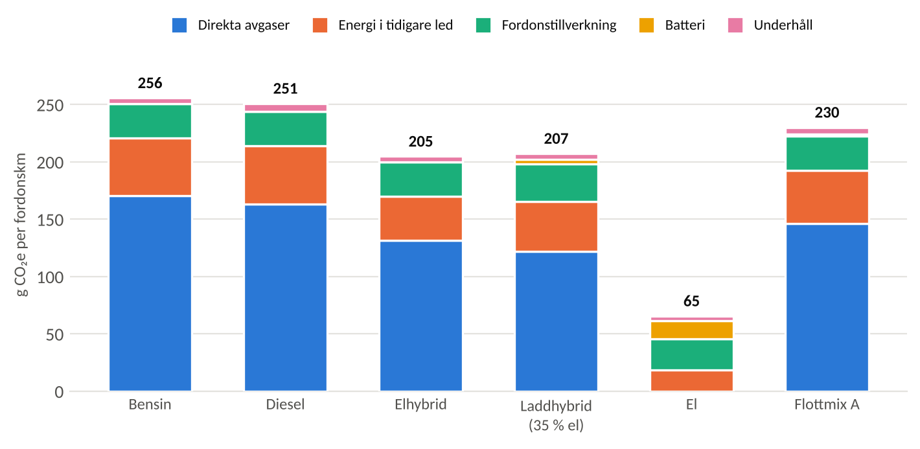
Figur 3. Personbilens livscykelfaktor per drivlina, g CO₂e per fordonskm (laddhybrid med 35 % eldrift som i modell A).
Tabell 11. Personbilens livscykelfaktor per drivlina, g CO₂e per fordonskm.
Drivlina | Avgaser | Tidigare led | Fordon | Batteri | Underhåll | Summa
Bensin | 170,6 | 50,0 | 30,0 | 0,0 | 5,0 | 255,6
Diesel | 162,8 | 51,1 | 30,0 | 0,0 | 7,0 | 250,8
Elhybrid | 131,3 | 38,4 | 30,0 | 0,0 | 5,0 | 204,7
Laddhybrid (35 % el) | 121,9 | 43,3 | 32,9 | 4,0 | 5,0 | 207,2
El | 0,0 | 18,2 | 27,1 | 16,2 | 4,0 | 65,5
Flottmix A | 146,3 | 46,3 | 30,0 | 1,6 | 5,7 | 230,0
Flottmix B (47 % el i laddhybrid) | 144,5 | 46,0 | 30,0 | 1,6 | 5,7 | 227,8

9.3 Övriga fordonsklasser
Tabell 12. Livscykelfaktorer för övriga fordonsklasser, g CO₂e per fordonskm.
Klass | Avgaser | Tidigare led | Fordon | Batteri | Underhåll | Slut | Summa
Lätt lastbil | 187,4 | 59,8 | 32,7 | 0,6 | 11,9 | 0,9 | 293,4
Lastbil utan släp | 716,4 | 244,9 | 36,7 | 0,4 | 29,9 | 1,2 | 1 029,4
Lastbil med släp | 966,2 | 328,3 | 38,0 | 0,0 | 40,0 | 1,0 | 1 373,6
Buss | 371,1 | 192,1 | 31,5 | 4,8 | 31,0 | 1,1 | 631,6
Motorcykel | 157,6 | 46,3 | 16,9 | 0,2 | 5,0 | 0,5 | 226,6
Moped | 72,5 | 21,8 | 14,4 | 0,9 | 2,9 | 0,6 | 113,1
Direkta avgaser är kalibrerade mot Trafikverket. Tillverkning, batteri, underhåll, slutbehandling och drivlinemix för dessa klasser är redovisade antaganden (bilaga A).

9.4 Bränslen och el
Tabell 13. Bränsle- och elfaktorer.
Energibärare | Fossil andel | Förbränning g/MJ | Tidigare led g/MJ | Biokomponent g/MJ | Källa
Bensinblandning | 92 % | 73,4 | 19,9 | 20,0 | Direktiv 2015/652 (93,3 totalt); fossil andel förenlig med reduktionsplikt 6 %
Dieselblandning | 93 % | 73,2 | 21,9 | 16,0 | Direktiv 2015/652 (95,1 totalt)
HVO100 | 0 % | 73,2 | 21,9 | 16,4 | Naturvårdsverket 2025: 59,0 g/kWh
Biogas | 0 % | 56,2 | 9,7 | 1,3 | Naturvårdsverket 2025: 4,7 g/kWh
El (nordisk mix) | – | – | 90 g/kWh | – | Naturvårdsverket 2025 (SMED 2021)
Biogen CO₂ vid förbränning av biodrivmedel redovisas separat. Biodrivmedlens påverkan i tidigare led ingår i huvudresultatet. En potentiell återvinningskredit visas separat och dras inte av.

10 Osäkerhetsanalys
Modellintervallen beräknas med Monte Carlo-simulering (3 000 dragningar, fast slumptalsfrö 19062026). Varje osäker storhet multipliceras med en lognormal faktor med väntevärde 1 och angiven variationskoefficient (CV). Drivlinemixen dras ur en Dirichletfördelning kring den valda mixen. Kommun-, vägklass-, livscykel- och referensfaktorer delas inom en dragning, medan lokala fel dras per beräkningscell och DeSO. Områdena summeras inom varje dragning, så kommunens intervall är inte summan av områdenas intervall.
Tabell 14. Osäkerhetsparametrar (CV).
Parameter | CV | Gäller | Motivering
Kommunnivåfel (city) | 0,45 | Schablontrafik, okalibrerat läge | Motsvarar avvikelsen mellan okalibrerad nätschablon och kommunreferenserna (RMS av log-kvoter 0,43).
Kommunreferens | 0,05–0,12 | Kalibrerat läge | Malmö 5 % (två serier), Helsingborg 10 %, Gävle 12 % (framskrivna).
Vägklassfel (class) | 0,15 | Schablontrafik | Antagande.
Lokalt schablonfel | 0,65 | Per beräkningscell | Antagande; jämnar ut sig över många celler.
Lokalt mätfel | 0,12 | Uppmätt länk utan eget CV | Antagande; Öresundsbron har 3 %.
Rumsligt fel (spatial) | 0,20 | Per DeSO | Antagande; halveras för uppmätta länkar.
Energi | 0,10 | Alla klasser | Kalibrerad nationellt; lokal avvikelse.
Tillverkning och batteri | 0,25 | Alla klasser | Litteraturspann 61–106 kg/kWh kring 72,8.
Livslängd | 0,20 | Alla klasser | Antagande.
El | 0,30 | Elfaktor | Täcker skillnad mellan nordisk och svensk mix.
Tidigare led | 0,20 | Bränslen | Antagande.
Körsträcka B, riksmedelvärde | 0,15 | Modell B utan kommundata | Länens medelkörsträckor 943–1 216 mil.
Körsträcka B, kommun- eller DeSO-data | 0,05 | Modell B (grundfall) | Överföring till privatbilar; skattning mellan besiktningar.
Lokal körsträcka B | 0,50 | Per DeSO, B utan DeSO-data | Antagande; flyttar inte bilar mellan områden. 0,05 med DeSO-data.
Intervallen är villkorade modellintervall. De visar hur resultatet varierar under de valda antagandena, inte hur stor sannolikheten är att det verkliga utsläppet ligger inom intervallet. I kalibrerat läge styrs kommuntotalens intervall främst av referensens CV och livscykelparametrarna; i okalibrerat läge är intervallen breda eftersom kommunnivåfelet är stort.

11 Validering och rimlighetskontroll

11.1 Kommunernas direkta avgaser
Den okalibrerade nätschablonen jämförs med kommunreferenserna. Skillnaden visar hur väl vägklasschablonerna fungerar och används för att sätta kommunnivåfelet.
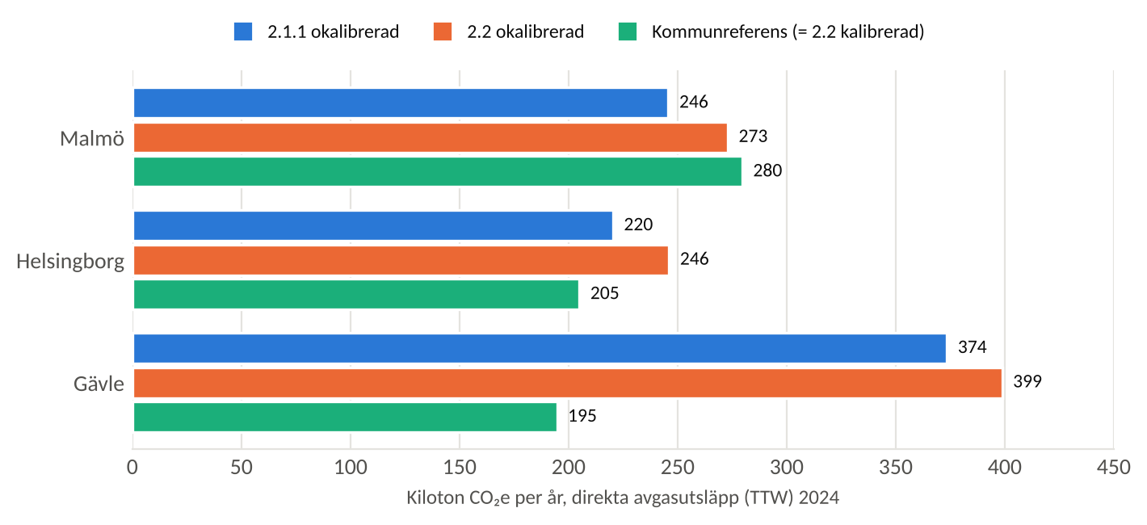
Figur 4. Direkta avgaser 2024: okalibrerad nätschablon i 2.1.1 och 2.2 jämfört med kommunreferensen.
Tabell 15. Kvot mellan okalibrerad nätschablon och referens.
Kommun | 2.1.1 okalibrerad | 2.2 okalibrerad | Referens | Kvot 2.2 | Referens inom 95 %-intervall
Malmö | 245,8 kt | 273,0 kt | 279,7 kt | 0,98 | Ja
Helsingborg | 220,4 kt | 246,1 kt | 205,0 kt | 1,20 | Ja
Gävle | 373,5 kt | 398,8 kt | 194,7 kt | 2,05 | Ja
Malmö stämmer väl (−2 %), Helsingborg ligger 20 % för högt och Gävle drygt dubbelt för högt. Avvikelsen är systematisk: schablonerna skiljer inte på landsbygdsvägar med låg trafik och stadsgator, och Gävle har 59 % av sitt schablontrafikarbete i landsbygds-DeSO. I version 2.2.0 täcker de okalibrerade intervallen referenserna, vilket de inte gjorde i 2.1.1 för Gävle.

11.2 Livscykelfaktorer
Personbilens direktutsläpp återger Trafikverkets nationella medelvärde 2024 (146,3 g/fkm). Redan i 2.1.1 låg personbilen inom 1 % av det preliminära nationella värdet, vilket är en oberoende kontroll av storleksordningen. Elbilen ger 65 g/fkm med nordisk el, att jämföra med ICCT:s 63 g/fkm för EU-mix över bilens livstid. En ny bensinbil ger enligt ICCT 235 g/fkm; flottans bensinbil i Vägvis ger 256 g/fkm eftersom den nationella flottan har högre förbrukning än nya bilar.

11.3 Fördelningen mellan områden
Rangordningen av DeSO efter utsläpp är i praktiken densamma som i 2.1.1 (Spearmans rangkorrelation 0,999–1,00 i alla kommuner). Kalibreringen ändrar nivån men inte fördelningen. Fördelningen kan bara förbättras med uppmätta flöden.

12 Resultat
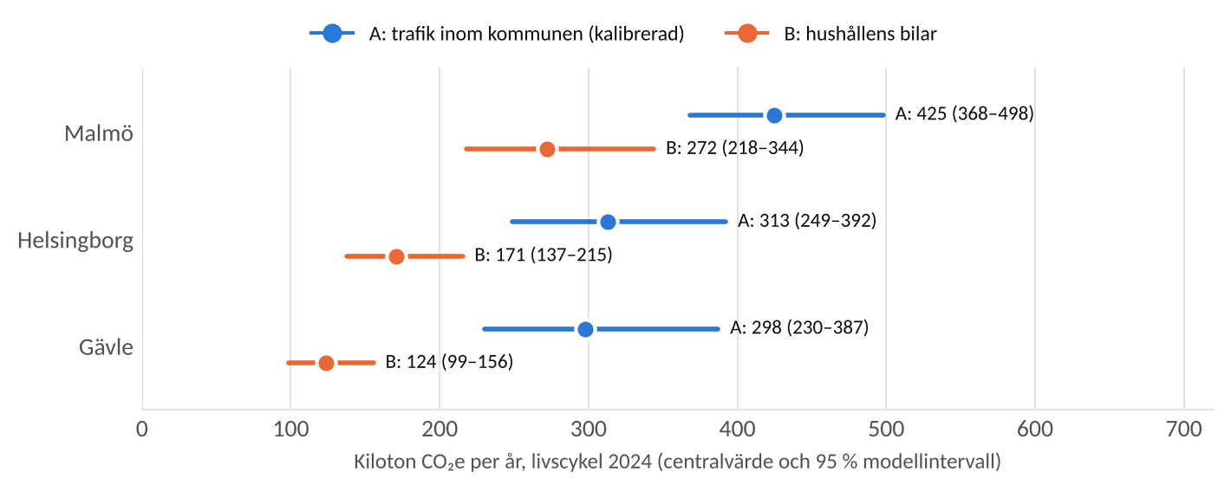
Figur 5. Livscykelutsläpp 2024 med 95 % modellintervall.
Tabell 16. Modell A per livscykelkomponent, kiloton CO₂e 2024 (kalibrerat läge).
Kommun | Avgaser | Tidigare led | Fordon | Batteri | Underhåll | Slut | Summa | Mn fkm | Biogen CO₂
Malmö | 279,7 | 91,7 | 39,6 | 1,8 | 11,9 | 0,3 | 424,9 | 1 289 | 39,4
Helsingborg | 205,0 | 67,1 | 30,3 | 1,4 | 8,7 | 0,2 | 312,7 | 988 | 28,3
Gävle | 194,7 | 63,6 | 29,6 | 1,4 | 8,4 | 0,2 | 297,8 | 967 | 26,2
Tabell 17. Modell B, kiloton CO₂e 2024.
Kommun | Bilar | Mn fkm | Avgaser | Livscykel | 95 % intervall | t per hushåll
Malmö | 100 524 | 1 195 | 172,7 | 272,3 | 218–344 | 1,57
Helsingborg | 58 000 | 749 | 108,2 | 170,6 | 137–215 | 2,41
Gävle | 43 311 | 542 | 78,3 | 123,5 | 99–156 | 2,42

Räkneexempel
Väglänk: 1 km med ÅDT 10 000 ger 3 660 000 fordonskm 2024. Med 90 % personbilar och 230,0 g/fkm blir bidraget 3 660 000 × 0,9 × 230,0 / 10⁶ = 757,6 t CO₂e före kalibrering. I Gävle multipliceras schablonlänkens trafik med k = 0,488.
Modell B, Malmö: 100 524 bilar × 11 892 km = 1 195 431 408 fordonskm. Multiplicerat med 227,76 g/km och dividerat med 10⁶ blir det 272 276 t CO₂e.
Kalibrering, Malmö: referensen 279 650 t minus uppmätt TTW 9 271 t, dividerat med schablonernas TTW 263 749 t, ger k = 1,025.

13 Begränsningar och utvecklingsplan
Tabell 18. Kvarvarande begränsningar och nästa steg.
Begränsning | Påverkar | Nästa steg
99 % av trafikarbetet i A bygger på vägklasschabloner | Fördelning mellan DeSO | Läs in NVDB-ÅDT och kommunala mätningar (kapitel 4)
Kommunreferenser för Helsingborg och Gävle framskrivna och för hela transportsektorn | Kommuntotal A | Uttag ur Nationella emissionsdatabasen 2024 per fordonsslag; kalibrera per fordonsgrupp
Nationell drivlinemix; samma körsträcka för alla DeSO i en kommun | A och B | Personbilar per kommun och drivmedel; körsträcka per DeSO (SCB-beställning, underlag i dokument/)
Bussmix nationell | A, särskilt stadsbussar | Operatörernas redovisning för stadsbussar
Tillverkning och mix för tunga fordon antagna | Livscykelled A | Harmoniserad LCA-källa för tunga fordon
Tätortsandel 35 % för normering antagen | DeSO-fördelning | Trafikverkets fördelning av trafikarbete på tätort och landsbygd

Bilaga A. Parametrar
Den fullständiga listan med 236 parametrar, källor och status finns i underlag/evidensregister.json och i appens vy Metod & källor. Tabellen nedan visar fordonsprofilerna.
Tabell A1. Fordonsprofiler i grundinställningen.
Klass | Livslängd km | Tillverkning kg | Batteri kWh | MJ/km | kWh/km | Underhåll g/km | Slut kg | Övriga avgaser g/km
Personbil | 240 000 | 7 200 | 53,4 | 2,512 | 0,182 | 5 | 0 | 1,0
Lätt lastbil | 260 000 | 8 500 | 75,0 | 2,847 | 0,290 | 12 | 240 | 1,5
Tung lastbil utan släp | 600 000 | 22 000 | 300,0 | 11,742 | 1,050 | 30 | 700 | 5,0
Tung lastbil med släp | 1 000 000 | 38 000 | 600,0 | 15,656 | 1,450 | 40 | 1 000 | 7,0
Buss | 800 000 | 25 000 | 350,0 | 13,380 | 1,250 | 32 | 850 | 8,0
Motorcykel | 65 000 | 1 100 | 8,0 | 2,367 | 0,080 | 5 | 35 | 1,0
Moped | 35 000 | 500 | 3,0 | 1,253 | 0,040 | 3 | 20 | 0,7
Tabell A2. Drivlinemix per fordonsklass, andel av körsträckan.
Klass | Bensin | Diesel | Elhybrid | El | Laddhybrid | Biogas | HVO100
Personbil | 38,9 % | 39,1 % | 4,7 % | 8,0 % | 8,3 % | 1,0 % | –
Lätt lastbil | 6,0 % | 90,0 % | – | 3,0 % | – | – | 1,0 %
Tung lastbil utan släp | – | 89,0 % | – | 1,0 % | – | – | 10,0 %
Tung lastbil med släp | – | 90,0 % | – | 0,1 % | – | – | 9,9 %
Buss | – | 40,0 % | – | 15,0 % | – | 20,0 % | 25,0 %
Motorcykel | 98,0 % | – | – | 2,0 % | – | – | –
Moped | 85,0 % | – | – | 15,0 % | – | – | –
Övriga inställningar: laddverkningsgrad 90 %, laddhybridens eldriftsandel 35 % i A och 47 % i B, batterifaktor 72,8 kg CO₂e/kWh, elfaktor 90 g CO₂e/kWh, tätortsandel för normering 35 %.

Bilaga B–D

B. Ordlista
Term | Förklaring
ÅDT | Årsdygnstrafik: genomsnittligt antal fordon per dygn över ett år, båda riktningarna om inget annat anges.
MVD | Medelvardagsdygn: genomsnitt måndag–fredag under mätperioden.
Fordonskm (fkm) | Trafikarbete: antal fordon × körd sträcka.
TTW | Tank-to-wheel: direkta avgasutsläpp från fordonet.
WTT | Well-to-tank: utsläpp vid produktion och distribution av bränsle och el.
DeSO | Demografiska statistikområden (SCB), 2025 års indelning. Bokstaven A, B eller C anger områdestyp.
RegSO | Regionala statistikområden (SCB), sammanslagna DeSO.
Kalibrering | Skalning av schablontrafik så att kommunens direkta avgaser motsvarar en referens.
Biogen CO₂ | Koldioxid från förbränning av biodrivmedel; redovisas separat.
CV | Variationskoefficient: standardavvikelse delat med medelvärde.

C. Formelsamling
V = D × Σ L × Q × s (trafikarbete, modell A)
k = (R − E_mätt) / E_antagen (kalibrering)
V = P × K (trafikarbete, modell B)
F = F_TTW + F_WTT + F_fordon + F_batteri + F_underhåll + F_slut
F_TTW = MJ × r_drivlina × m × (1 − e) × fossil × EF_förbränning + övriga × (1 − e)
F_el = e × kWh × r_el / η × EF_el
F_fordon = M × r_tillv × 1 000 / L ; F_batteri = B × e_bat × 1 000 / L
ÅDT = MVD × [(1 − h)/(W_pb M_pb) + h/(W_lb M_lb)]
E (ton) = Σ V × F / 10⁶
r är relativ förbrukning eller tillverkning per drivlina, m faktor för trafikmiljö, e eldriftsandel och η laddverkningsgrad.

D. Versionshistorik
Version | Datum | Ändringar
2.2.5 | 25 oktober 2026 | Ny karta och områdespanel: landmask från OpenStreetMap, kvintilklasser med teckenförklaring, tvåfärgad skala för scenario − basfall, panel med områdets nyckeltal och placering, tabell med namn, andel av kommunen och förändring. Landareal per område för nyckeltalet t CO₂e per hektar land. Resultaten är oförändrade.
2.2.4 | 25 oktober 2026 | Räkneexemplen i modell B visas med så många decimaler att de kan räknas om exakt och kontrolleras automatiskt mot beräkningen; nya hushåll i exploateringsscenariot får områdets körsträcka som standard.
2.2.3 | 25 oktober 2026 | Stegvis beräkning med räkneexempel och källor i modell B (Så räknas resultatet); officiella RegSO-namn från SCB TAB6589 i listor, kartor och tabeller. Resultaten är oförändrade.
2.2.2 | 25 oktober 2026 | Körsträcka per kommun 2024 från RUS/SCB (tabell 2) inläst: Malmö 11 892, Helsingborg 12 917 och Gävle 12 521 km per privat bil. Modell B ändras med −6,8, +1,3 respektive −1,8 %.
2.2.1 | 25 oktober 2026 | Körsträcka per DeSO (SCB-beställning) och per kommun (RUS/SCB) i modell B, med importverktyg och beställningsunderlag; flödet Stada repo tar bort filer från äldre modellversioner.
2.2.0 | 25 oktober 2026 | Direktutsläpp kalibrerade mot Trafikverket 2024; ICCT 2025 för personbil; elhybrid; nordisk el 90 g/kWh; Naturvårdsverkets värden för HVO och biogas; fordonsandelar enligt Trafikverkets normalvärden; trafikmiljö; uppmätt Öresundsbron; kalibrerat grundfall; körsträcka 12 753 km i B; omkalibrerad osäkerhet; hushåll och folkmängd per DeSO från SCB:s register (TAB6568, TAB6574) ersätter väglängdsproxyn; importverktyg för NVDB och kommunala mätningar; packade data och mindre paket (8 MB).
2.1.1 | 23 oktober 2026 | Registerbilar per DeSO (SCB TAB6589); två självständiga modeller A och B; källregister.

Referenser
Fraunhofer ISI och ICCT (2022). Real-world usage of plug-in hybrid vehicles in Europe: a 2022 update. https://theicct.org/wp-content/uploads/2022/06/fs-real-world-phev-use-jun22.pdf
Helsingborgs stad (2024). Klimat- och energiplan 2025–2030. https://media.helsingborg.se/uploads/networks/4/sites/141/2024/12/klimat-och-energiplan-2025_2030.pdf
ICCT (2025). Life-cycle greenhouse gas emissions from passenger cars in the European Union: A 2025 update and key factors to consider. https://theicct.org/publication/electric-cars-life-cycle-analysis-emissions-europe-jul25/
Emilsson, E. och Dahllöf, L. (2019). Lithium-Ion Vehicle Battery Production: Status 2019. IVL, rapport C 444.
Ewing, R. och Cervero, R. (2010). Travel and the Built Environment: A Meta-Analysis. Journal of the American Planning Association, 76(3), 265–294.
Malmö stad (u.å.). Miljöbarometern: växthusgasutsläpp från vägtrafik. https://miljobarometern.malmo.se/miljomal/mal-7/utslapp-fran-vagtrafik/vaxthusgasutslapp-per-trafikslag/table/
Naturvårdsverket (2025). Klimatklivet – värden för att beräkna utsläppsminskning, 8 september 2025. https://www.naturvardsverket.se/4a5639/globalassets/amnen/klimatomstallning/klimatklivet/dokument/klimatklivet-varden-for-att-berakna-utslappsminskning-2025-09-08.pdf
Newsworthy (2022). Trafik står för största utsläppen i Gävle (data från SMHI). https://www.newsworthy.se/artikel/166359/
Nijland, H., van Meerkerk, J. och Hoen, A. (2015). Impact of car sharing on mobility and CO₂ emissions. PBL, publikation 1842.
OpenStreetMaps bidragsgivare (u.å.). Copyright and License (ODbL). https://www.openstreetmap.org/copyright
Pri, S. (2018). geo-maps v0.6.0: earth-lands-10m. Landpolygoner ur OpenStreetMap (ODbL). https://github.com/simonepri/geo-maps/releases/tag/v0.6.0
Rådets direktiv (EU) 2015/652, bilaga I. https://www.legislation.gov.uk/eudr/2015/652/contents
SCB (2026). Antal hushåll per region efter hushållstyp, år 2011–2025 (TAB6568); Folkmängden per region efter ålder och kön, år 2010–2025 (TAB6574); Personbilar registrerade på folkbokförda personer 31 december (TAB6589, med Trafikanalys). Statistikdatabasen, bulkfiler. https://www.statistikdatabasen.scb.se/Resources/PX/bulk/ssd/sv/
RUS och SCB (2025). Körsträckedata per kommun, tabell 2 Körsträcka, till år 2025. https://www.rus.se/statistik-och-indikatorer/korstrackor/
SCB (u.å.). Demografiska statistikområden (DeSO) och RegSO, öppna geodata 2025.
SCB (u.å.). Förfrågan om statistiktabeller. https://scb.se/vara-tjanster/bestall-data-och-statistik/bestall-statistiktabeller
SMHI (u.å.). Nationella emissionsdatabasen. https://www.smhi.se/data/miljo/nationella-emissionsdatabasen
Stevens, M. R. (2017). Does Compact Development Make People Drive Less? Journal of the American Planning Association, 83(1), 7–18.
Trafikanalys (2025a). Körsträckor 2024. Statistik 2025:10, publicerad 10 april 2025, reviderad 18 september 2025. https://prod.trafa.se/globalassets/statistik/vagtrafik/korstrackor/2024/korstrackor-2024.pdf
Trafikanalys (2025b). Fordon i län och kommuner 2024. https://prod.trafa.se/globalassets/statistik/vagtrafik/fordon/2025/fordon-i-lan-och-kommuner-2024.pdf
Trafikverket (2015). Metodbeskrivning: Undersökningen av ÅDT.
Trafikverket (2023). PM Vägtrafikens utsläpp 2022.
Trafikverket (2025). PM Vägtrafikens utsläpp 2024.
Trafikverket (2026). PM Vägtrafikens utsläpp 2025. https://bransch.trafikverket.se/contentassets/bdc6eaecf796497dbf5720a71e607fd1/pm-vagtrafikens-utslapp-2025.pdf
Trafikverket (u.å.). Emissionsfaktorer och beräkning av avgasutsläpp (HBEFA 4.2).
Trafikverket (u.å.). Lastkajen – Sveriges väg- och järnvägsdata (NVDB).
Trafikverket (u.å.). Trafikvariation och lastbilsandelar – normalvärden.
Øresundsbron (2025). Øresundsbron satte nytt årsrekord under 2024. Pressmeddelande 10 februari 2025.

